库存分配策略

在讲库存分配策略之前，我们先从WMS的角度来分析一下货物在仓储中的商品的库存构成，一般来讲库存的数量结构将会由下面几个数量组成：

1. 现有库存数量：当前货位(库房)上实际存在的数量.
2. 移入库存数量：由于收货或者库存移动等功能实现的即将移入此货位(库房)的库存数量.
3. 已分配库存数量：由于波次分配或者库存移动等导致的即将移出此货位的库存数量.
4. 冻结库存数量：库内质押或者盘点中的差异数量(盘盈和盘亏).
5. 库内加工库存数量：商品做库内加工(分选、包装)产生的新库存(原库存转换)数量.

由于仓库商品的库存数量构成复杂性，商品分布在多点存储(多库房存储)，在多种应用场景下，如何将货物以最小的成本快速周转、准确的送到客户手中，同时又不改动原系统业务逻辑设计的情况下满足需求，那么就需要一个库存分配策略管理了。

**库存分配流程:**

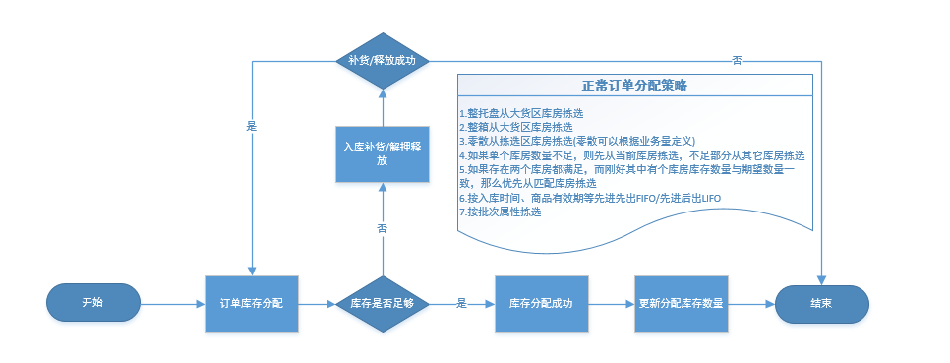

订单分配策略:

1.整托盘从大货区库房拣选

2.整箱从大货区库房拣选

3.零散从拣选区库房拣选(零散可以根据业务量定义)

4.如果单个库房数量不足，则先从当前库房拣选，不足部分从其它库房拣选

5.如果存在两个库房都满足，而刚好其中有个库房库存数量与期望数量一致，那么优先从匹配库房拣选

6.按入库时间、商品有效期等先进先出FIFO/先进后出LIFO

7.按批次属性拣选

订单的分配策略直接决定了商品在仓库的周转率，同时也决定着仓库库房的重复使用率，根据每个仓库覆盖区域的季节性特点配置分配策略可以有效的提高商品出库时间及库房重复使用率.